LINEAMIENTOS DE VIGILANCIA EN SALUD PÚBLICA Y LABORATORIO ANTE LA INTRODUCCION DEL VIRUS Chikungunya

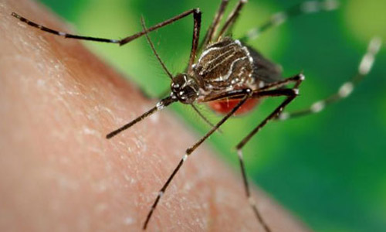

http://entomology.ifas.ufl.edu

Bogotá, Julio 16 de 2014

Dirección
Fernando Pio de la Hoz Director General Instituto Nacional de Salud

Coordinación
Mauricio Beltrán Durán
Director Redes en Salud Pública

Cesar Augusto Ramírez Segura Subdirector Laboratorio Nacional de Referencia Dirección de Redes en Salud Pública
Andres Paez Martinez Coordinador grupo de virología
Mancel Martínez Duran Director Vigilancia ya Análisis de riesgo en Salud Pública

Oscar Pacheco García
Subdirector Prevención vigilancia y control

Equipo de Trabajo
Angélica María Rico Dirección Redes en Salud Pública Subdirección Laboratorio Nacional de Referencia (SLNR) Grupo de Virología Laboratorio Arbovirus
Lissethe Carolina Pardo Dirección Redes en Salud Pública Subdirección Laboratorio Nacional de Referencia (SLNR) Grupo de Virología Laboratorio Arbovirus
Martha González Pinilla Dirección Redes en Salud Pública Subdirección Laboratorio Nacional de Referencia (SLNR) Grupo de Virología Laboratorio Encefalitis
Esther Cristina Barros Liñan
Laboratorio Nacional de Referencia
Dirección de Redes en Salud Pública

Marcela Mercado
Dirección de Vigilancia y análisis de riesgo en salud pública
Subdirección de vigilancia prevención y control
Grupo Enfermedades Transmitidas por Vectores

Cesar Restrepo Dirección de Vigilancia y análisis de riesgo en salud pública
Subdirección de vigilancia prevención y control
Grupo Enfermedades Transmitidas por Vectores

LINEAMIENTOS DE VIGILANCIA EN SALUD PÚBLICA Y LABORATORIO ANTE LA INTRODUCCION DEL VIRUS Chikungunya

Objetivo
Difundir las estrategias para la preparación, respuesta y vigilancia por laboratorio del virus Chikungunya.

Marco de Referencia
La Fiebre Chikungunya (CHIKV) es una enfermedad ocasionada por un alfavirus de la familia Togaviridae transmitido por la picadura de mosquitos Stegomyia aegypti y Stegomyia albopictus. El periodo de incubación oscila entre 1 y 12 días, con un promedio de 3 a 7 días, la viremia dura entre 5 a 6 días (incluso hasta 10 días) luego de la presentación de la fiebre. Otras formas de transmisión de la enfermedad pueden ocurrir por transfusiones sanguíneas o sus derivados y/o la transmisión madre a hijo, particularmente durante la última semana de gestación (1).
Los signos clínicos típicos de la enfermedad son: fiebre, artralgia severa o artritis de comienzo agudo, cuadro autolimitado con una duración aproximada de 10 días, el cual evoluciona a la mejoría aunque en algunos casos puede persistir por semanas o meses. La presentación Subaguda de la enfermedad se puede observar 60 a 90 días después del cuadro clínico inicial, con un cuadro reumático (dolor articular, tenosinovitis, en algunos casos trastornos vasculares periféricos transitorios, fatiga debilidad y en casos extremos llegar a la depresión); la Fase crónica se configura cuando la sintomatología persiste por más de tres meses y puede llegar a persistir por 12 meses o más, con síntomas de poliartralgia inflamatoria persistente, fatiga y depresión en algunos casos (2).
Las complicaciones generales incluyen miocarditis, hepatitis, neumonía, falla renal y alteraciones oculares o neurológicas. Algunos individuos infectados pueden ser asintomáticos, o presentar sintomatología moderada. Esto se constituye en el reto del diagnóstico diferencial en zonas tropicales, donde son igualmente prevalente otras condiciones infecciosas como el dengue (1).

En Colombia aún no se ha demostrado la circulación de este virus; sin embargo, una vez se introduzca en el país, se deben fortalecer las medidas de prevención, para controlar su diseminación ya que las condiciones ambientales, geográficas y vectoriales son propicias para su exitosa permanencia y el diagnóstico diferencial se hace un reto en zonas tropicales donde son prevalentes otras infecciones con manifestaciones clínicas similares como las causadas por el virus del Dengue.
Epidemiología
Las epidemias de CHIKV han mostrado históricamente una presentación cíclica, con periodos interepidemicos que oscilan entre 4 y 30 años. Desde el año2004, el CHIKV ha expandido su distribución geográfica mundial, provocando epidemias sostenidas de magnitud sin precedentes en Asia y África. Si bien algunas zonas de Asia y África se consideran endémicas para esta enfermedad, el virus produjo brotes en muchos territorios nuevos de las islas del Océano Indico y en Italia. Esta reciente reemergencia del CHIKV ha aumentado la preocupación y el interés respecto al impacto de este virus sobre la salud pública mundial (1).
En el continente Americano a partir de 2006 en los Estados Unidos se inicia el reporte de casos de fiebre CHKV en turistas que regresaron de regiones con transmisión autóctona; a partir de 2009 se notifican casos importados por Guayana Francesa, Martinica, Guadalupe y Brasil (2).
La OPS/OMS informa que a la semana epidemiológica 26 de 2014 (actualización del 27 de junio de 2014), el número de casos acumulados 2013-2014, reportados en los países o territorios con transmisión autóctona de CHKV en las Américas, es de 259.723 casos sospechosos y 4.721 casos confirmados, para una tasa de incidencia de 296,6 casos por 100.000 habitantes, se notifican 21 muertes (3).
En el continente Americano los países con el mayor número de casos confirmados son las islas caribeñas de Martinica, Guadalupe y San Martin (Francesa) con 3.636 casos confirmados; República Dominicana es el territorio con el mayor número de casos sospechosos con 135.835, de los cuales se han confirmado a la semana epidemiológica 2618 casos, seguida por Haití (3).
Los casos importados de fiebre CHKV notificados en las Américas a la semana epidemiológica 26 son 111, siendo el país más afectado los Estados unidos de América con el 65,77 %, seguido por Venezuela con el 10,81 % y Brasil quien notifica el 9,9 % de los casos importados (3).

En Colombia, el Laboratorio de virología del Instituto Nacional de Salud está en capacidad de procesar muestras de sueros provenientes de pacientes con sospecha de CHKV y a la fecha no existe evidencia por laboratorio de circulación autóctona ni de casos importados de CHKV en Colombia.

Con el fin de detectar tempranamente la introducción de casos de CHKV las autoridades de vigilancia deben investigar cuidadosamente aquellas situaciones en que se encuentren pacientes con antecedentes de viajes a las zonas que ya presentan transmisión autóctona de CHKV y donde las personas reúnan los criterios de caso sospechoso. También deben ser objeto de investigación serológica, virológica y epidemiológica aquellos casos o conglomerados de casos donde el (los) paciente (s) presenten síntomas compatibles con la definición de caso sospechoso (fiebre y dolor articular grave) aunque no vivan en áreas de circulación activa de dengue."
Junto a estas prioridades, los pacientes sospechosos de tener CHIKV deben cumplir con la definición de caso según el organismo internacional (Organización Panamericana de la salud - OPS) y los cuales fueron expuestos en la circular conjunta externa N° 000014 de 2014 del 12 de marzo de 2014, las instrucciones para la detección y alerta temprana ante la eventual introducción CHKV en Colombia impartida entre el Ministerio de la Protección social y el Instituto Nacional de Salud (4).
Caso sospechoso: paciente con fiebre >38°C y artralgia grave o artritis de comienzo agudo, que no se explican por otras condiciones médicas, y que reside o ha visitado áreas epidémicas o endémicas durante las dos semanas anteriores al inicio de los síntomas (3).
Caso confirmado: caso sospechoso con cualquier prueba específica para CHIK (aislamiento viral, RT-PCR, IgM, o aumento de cuatro veces en el título de anticuerpos específicos para CHIK entre en muestras pareadas con diferencia de 15 días de la muestra inicial. Más información en PAHO/CDC disponible en: www.paho.org/viruschikungunya (3).
No obstante, ante la alerta emitida recientemente por la OPS/OMS para la intensificación de la vigilancia activa del evento y frente al riesgo latente que existe en el país de la introducción del virus, los casos compatibles con CHKV se deberá realizar notificación inmediata al SIVIGILA en ficha de datos básicos, bajo el código 217, con remisión obligatoria de la copia de historia clínica en formato PDF al correo eri@ins.gov.co y cne@minsalud.gov.co y remitir al laboratorio de virología del Instituto Nacional de Salud muestra de suero la cual debe ser tomada dentro de los primeros seis días de inicio del cuadro clínico para análisis serológico (IgM e IgG) y virológico (RT-PCR).
Diagnóstico por el Laboratorio
Para el diagnóstico de CHIKV se utilizan tres tipos principales de pruebas: aislamiento viral, reacción en cadena de la polimerasa con transcriptasa reversa (RT-PCR) y serología (1). Las muestras recolectadas durante la fase aguda de la enfermedad o durante la primera semana del inicio de síntomas (normalmente corresponden del primer al octavo día de evolución), deben analizarse por métodos virológicos (RT-PCR y aislamiento viral) y métodos serológicos (IgM e IgG) .Ante la sospecha de casos fatales, se puede intentar la identificación del virus en las muestras disponibles. (1)
La elección de la prueba de laboratorio se dará de acuerdo a los días de evolución del paciente con relación al inicio de síntomas y el origen de la muestra.

Pruebas de laboratorio
Serología: se emplean muestras de suero recolectadas en la fase aguda (muestra recolectada durante los 8 primeros días de la enfermedad) y en la fase de convalecencia (muestra recolectada de 10 -14 días después de la recolección de la muestra de fase aguda). Las muestras positivas y negativas para ELISA deben confirmarse por la prueba de neutralización por reducción de placas (PRNT), para la cual se requieren muestras pareadas con diferencia de 10 - 14 días desde la primera muestra recolectada. Una muestra es positiva para CHIKV si se observa un aumento de 4 veces entre muestras de fase aguda y de convalecencia.
RT-PCR: Se utiliza muestra de suero de la fase aguda (primeros 8 días del inicio de los síntomas) para la realización de esta prueba. Las muestras positivas por esta metodología confirman la presencia del virus.
Los métodos de ensayos que serán utilizados para el diagnóstico de CHIKV, en el Grupo de Virología del INS son: RT-PCR y serología (ELISA y Neutralización). Ver algoritmo diagnostico Figura 1.

Muestras
La recolección, almacenamiento y transporte de las muestras es de vital importancia para realizar un buen diagnóstico de CHIKV. La muestra de elección es el suero, aunque se podría intentar identificar el virus de otro tipo de muestras según sea el caso. A continuación se describen las características a tener en cuenta según la matriz.
Suero: Las muestras de suero deben recolectarse por venopunción, preferiblemente en el antebrazo, una vez obtenida la muestra de suero esta debe almacenarse a temperatura de congelación de -20°C para RT-PCR y en refrigeración (2-8°C) para la realización de la serología, mientras se realiza transporte al Instituto Nacional de Salud (INS) único laboratorio a nivel nacional autorizado para realizar el diagnóstico. Las muestras deben transportarse al INS a las temperaturas de conservación definidas anteriormente y en el menor tiempo posible (Idealmente dentro de las 24 horas luego de su recolección).
LCR: esta muestra puede tomarse en caso de meningoencefalitis, transportar la muestra en refrigeración de 2 a 8°C y enviar lo antes posible al INS preferiblemente dentro de las 24 horas luego de su recolección, de no ser posible deben congelarse a -20°C para RT-PCR en tiempo real y en refrigeración (2-8°C) para serología.
Liquido sinovial: en caso de artritis con derrame, transportar la muestra en refrigeración de 2 a 8°C y enviar lo antes posible al INS preferiblemente dentro de las 24 horas luego de su recolección, de no ser posible debe congelarse a -20°C para RT-PCR en tiempo real y en refrigeración (2-8°C) para serología.
Material de autopsia: las muestras disponibles deben tomarse en solución salina normal y transportarse en refrigeración de 2 a 8°C lo antes posible al INS para su diagnóstico mediante RT-PCR en tiempo real.
Es de resaltar que el diagnóstico diferencial se realizara con Dengue ya que cursa con similitud en la sintomatología y será lo primero a descartar antes de iniciar con pruebas diagnósticas para CHIKV en pacientes que cumplan con la definición de caso.
Con relación al tiempo de oportunidad, el INS tendrá un lapso de 15 días para emitir un resultado el cual será empleado con fines epidemiológicos y no como acción individual. La atención y tratamiento del paciente no dependerán del resultado emitido por el INS.

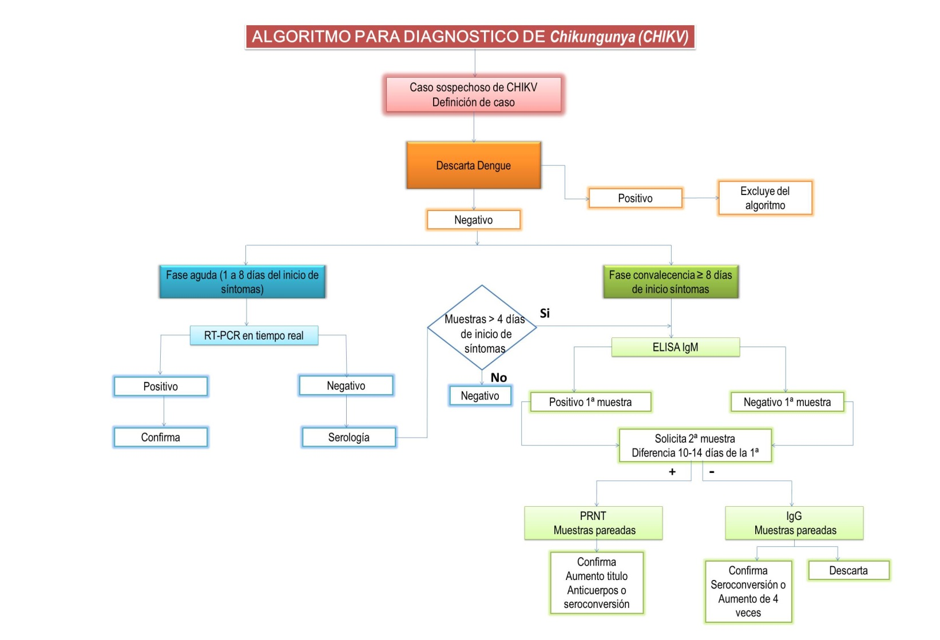
Figura 1. Algoritmo diagnóstico Chikungunya

Este algoritmo diagnostico será el utilizado mientras se establece el comportamiento del virus en el país, posterior a eso se podrán hacer modificaciones al mismo.

REFERENCIAS
- Organización Mundial de la Salud-OMS/ Organización Panamericana de la Salud- OPS. Preparación y respuesta ante la eventual introducción del virus chikungunya en las Américas. Washinton D.C. 2011.
- Ministerio de Salud y Protección Social/ Instituto Nacional de Salud. Circular conjunta externa N° 000014 del 12 marzo de 2014. Alerta N° 2 por eventual introducción en América de la fiebre de Chikungunya.
- Porta L. Fiebre Chikungunya Amenaza para la Región de las Américas. Rev Salud Militar Vol. 31 N° 1, 2012. Disponible en: www.revistasaludmilitar.com.uy/Volumenes/volumen31/6.pdf

- Organización Mundial de la Salud-OMS/ Organización Panamericana de la Salud- OPS. Actualización Epidemiológica Fiebre por Chikungunya. 27 de junio 2014. Disponible en: http://www.paho.org/hq/index.php?option=com_content&view=article&id=9053&Itemid=39843&lang=es

